SESIÓN 3: LOS DESAFÍOS DEL DLI
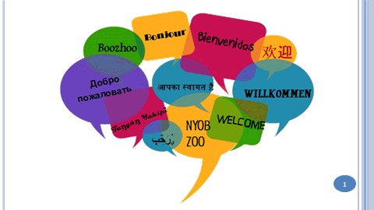 | 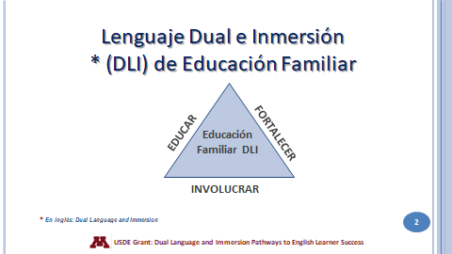
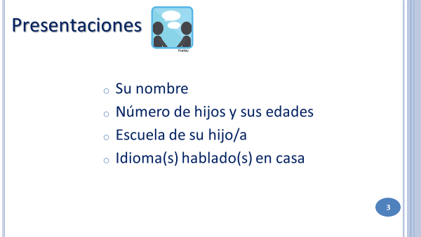 | 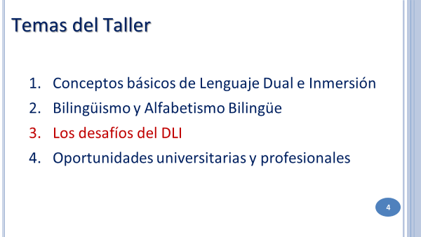
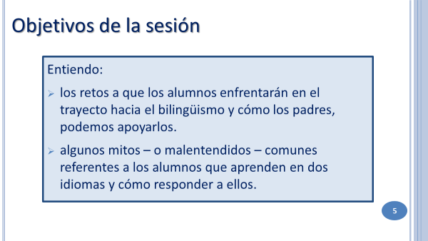 | 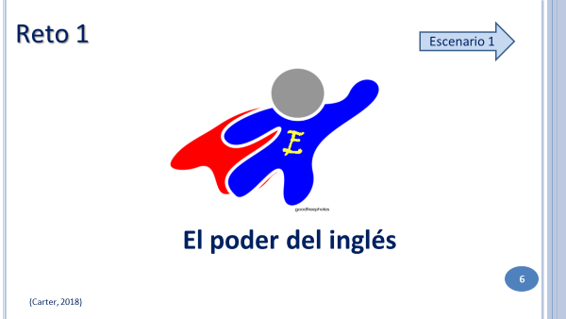
El inglés es la superpotencia de los idiomas, no solamente en el país sino alrededor del mundo. Nuestros alumnos latinos y hmong están redeados del inglés y debido a que es el idioma de sus pares en cultura, cine, televisión, Internet, video games, etc., tienen la capacidad de aprender muy fácilmente el idioma social y están motivados a hacerlo. Muchos llegan a preferir el inglés que a su propio idioma. La presión social para hablar inglés es tan grande que los padres inmigrantes pueden darse cuenta de la resistencia para usar el idioma materno desde el preescolar. Una generación posterior, sin embargo, aun cuando los abuelos continúen utilizando el idioma materno, sus nietos, a menudo, responderán en inglés. Los lingüistas llaman a esto “patrón de tres generaciones”.

Los alumnos hablantes de inglés como lengua materna también son retados por el poder del inglés. Porque debido a la cantidad limitada de exposición que tienen a la segunda lengua, es mucho más difícil para ellos alcanzar el dominio de ese idioma así que suelen regresar al inglés.

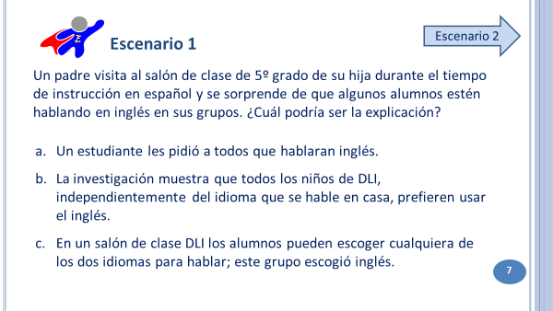 | 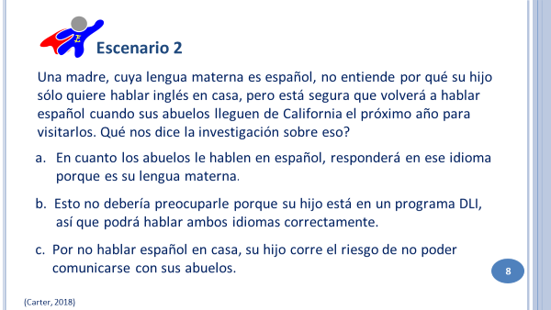
 | 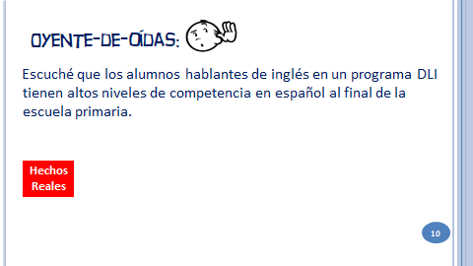
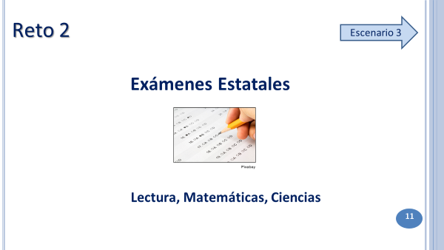  Los exámenes estatales se usan en las escuelas para medir el progreso estudiantil. Las Evaluaciones Comprehensivas de Minnesota (MCA) son los exámenes estatales que ayudan a los distritos a medir el progreso de los | alumnos hacia los estándares académicos de Minnesota. Los alumnos hacen pruebas en lectura y matemáticas en 3er grado y en 5° grado comienzan las pruebas de las ciencias.  Estos exámenes son un reto para los alumnos DLI que han recibido alfabetización inicial en español en los primeros grados. A causa del rezago en sus habilidades de lectura en inglés, podrían obtener bajas calificaciones, no solamente en inglés sino también en matemáticas y ciencias. Esto afecta a ambos grupos de alumnos. Los hablantes de inglés como lengua materna pueden obtener calificaciones más bajas que sus pares en tercer grado, sin embargo, generalmente les dan alcance en el transcurso de un año después de que la enseñanza de lectura y artes del lenguaje en inglés se convierten en parte del programa formal. A los hablantes de español, sin embargo, les lleva más tiempo desarrollar un nivel suficientemente fuerte de alfabetización en inglés para hacerlo bien.  Otra consecuencia de las pruebas estatales es que las escuelas se sienten presionadas para comenzar el inglés antes de lo necesario para mostrar puntuaciones altas en las pruebas.
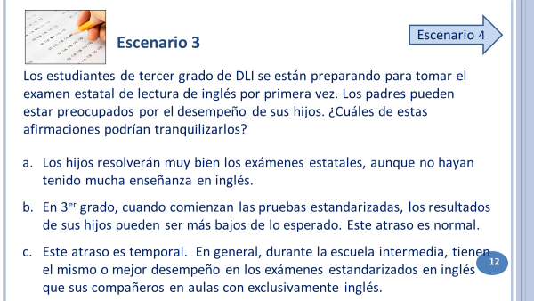 | 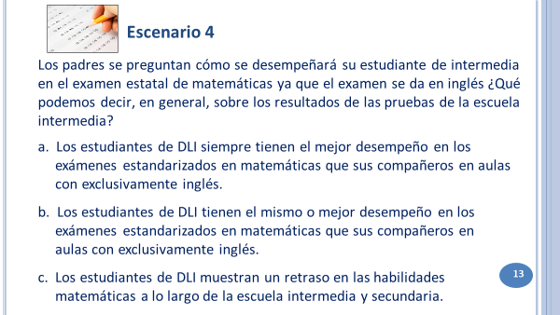  Diapositiva 14: ¿Hecho o míto?
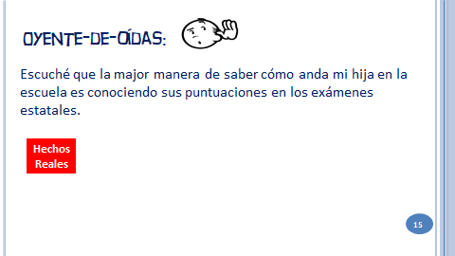 | Si está preocupado por el desempeño (o rendimiento) de su hijo, lo mejor es hablar con el maestro/la maestra. También es importante tener en cuenta que el proceso de aprendizaje en la escuela no está ligado únicamente a la parte académica, ya que las escuelas también son lugares donde los niños aprenden importantes destrezas sociales, culturales, o a cómo ser un buen ciudadano. Los exámenes estandarizados no evalúan estas habilidades.
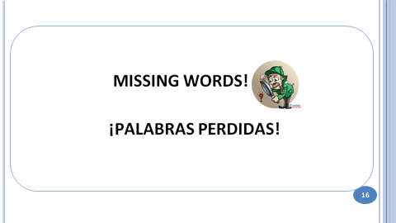  Diapositivas 17 – 22: ¡Palabras perdidas! | 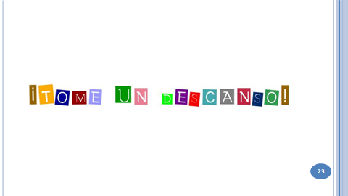
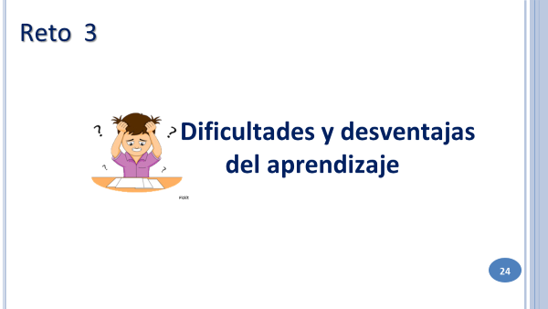 | Cuando los estudiantes tienen dificultades, los padres piensan que su hijo no puede aprender dos idiomas al mismo tiempo. Es cierto que, para algunos niños, un programa de DLI puede ser más desafiante que para otros. Pero ha aprendido que se necesita más tiempo para desarrollar el lenguaje y la alfabetización y que es de esperar un retraso en estas habilidades en los primeros años de la escuela primaria. Si usted o el maestro de su hijo sospechan que es más que eso, es importante discutir sus inquietudes. Otros especialistas de aprendizaje en la escuela también pueden ser parte de la discusión.
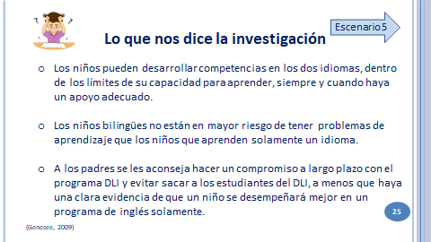 | 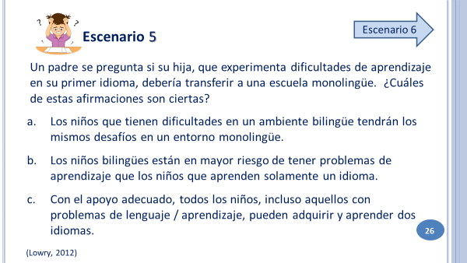
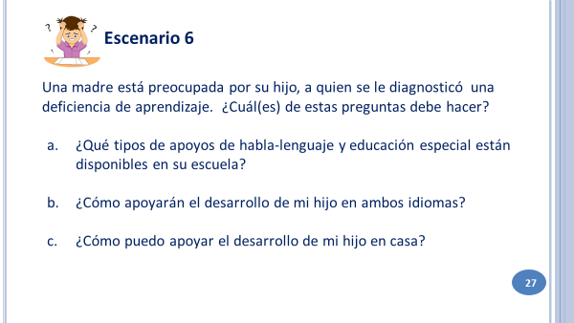  Diapositiva 28: ¿Hechos o mítos? | 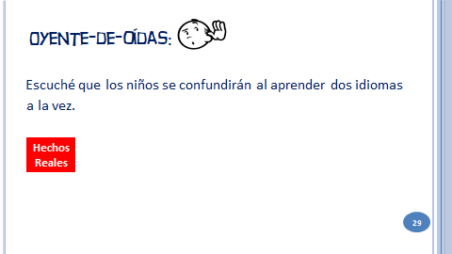
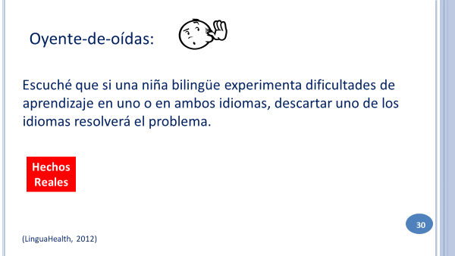 | 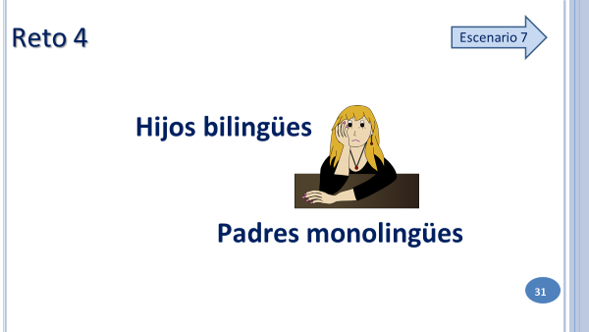  Los padres se preocupan de no poder ayudar a sus hijos si no son bilingües. Pero hay muchas maneras en que puede apoyar a su hijo, incluso si no habla los dos idiomas del programa DLI.

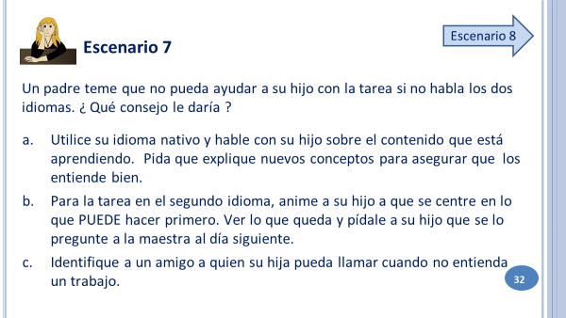 | Diapositiva 34: ¿Hechos o mítos?  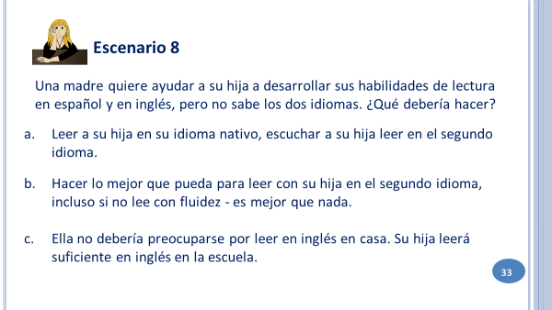
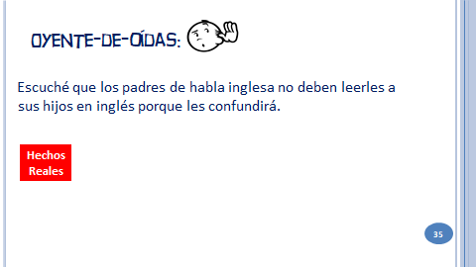 | 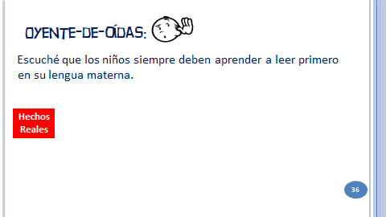  Diapositiva 37 - continuación
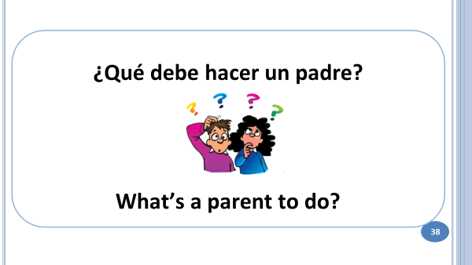  Diapositivas 39 – 42: ¿Qué debe hacer un padre? | 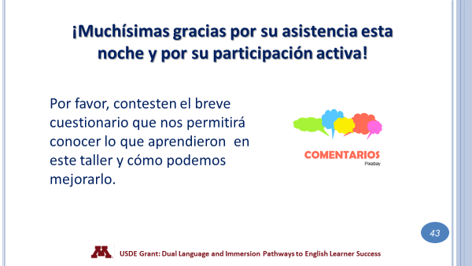
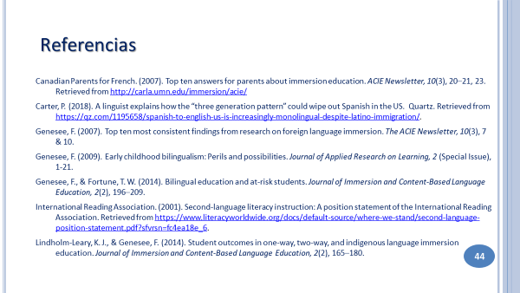 | 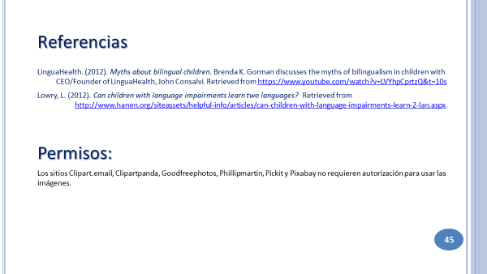
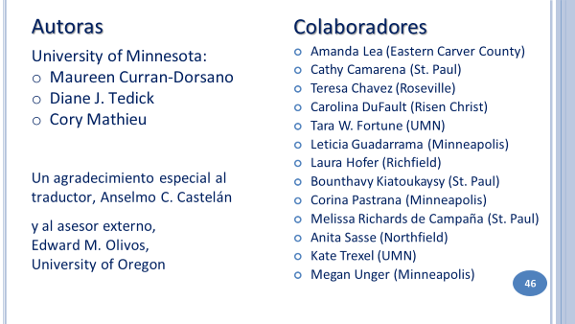

Respuestas para preguntas de discusión
Diapositiva 7: Respuesta: b.
- Es posible, pero los estudiantes a menudo regresarán al inglés sin siquiera pensarlo.
- También, los alumnos encuentran frustrante hablar en su idioma cuando los otros
hablantes no pueden comunicarse bien para conversar.
- Es decisión del maestro, no del estudiante, establecer el idioma de enseñanza para cada
lección.
Diapositiva 8: Respuesta: c
- Él puede entender a sus abuelos bastante bien y puede, incluso, hablarles un poco, pero con el tiempo también será capaz de acceder menos y menos a su idioma materno.
- El objetivo de DLI es el de adquirir altos niveles de dominio en ambos idiomas, pero esto se lleva mucho años. Incluso entonces, uno de los idiomas podría ser más fuerte que el otro y, generalmente, es el inglés. ¡También, una educación DLI no va a convertir mágicamente a su hijo en una persona con un completo equilibrio bilingüe!
- Las investigaciones muestran que los hijos de inmigrantes tienden a convertirse en bilingües que rotundamente prefieren el inglés. Como resultado, los nietos de los mismos inmigrantes probablemente hablen solamente inglés.

Diapositiva 10: Comparado con los estudiantes de enseñanza tradicional de idiomas, sí. Pero lleva muchos años – desde el preescolar hasta la escuela secundaria y todavía más allá – para alcanzar niveles avanzados de competencia en un segundo idioma. Y los estudiantes necesitan amplio contacto con el lenguaje social y académico para lograr el bilingüismo. (Genesee, 2007)
Diapositiva 12: Respuesta: b & c.
a: Algunos niños — especialmente aquellos que han tenido un rico ambiente de alfabetización en casa — saldrán muy bien en los exámenes MCA. Esto no debería, sin embargo, ser la expectativa.
Diapositiva 13: Respuesta: b
Diapositiva 15: Los exámenes estatales representan sólo un indicador del aprendizaje de una niña. Cómo anda la niña en la clase es tan importante si no más importante que sus puntuaciones en los exámenes estatales.
Diapositiva 26: Respuesta: a & c
Diapositiva 27: Respuesta: a, b, c!
Diapositiva 29: Los niños pueden mezclar idiomas de vez en cuando o pueden usar palabras de ambos idiomas en la misma oración. Esta es una etapa normal del desarrollo bilingüe. Los hablantes bilingües finalmente aprenderán a separar ambos idiomas correctamente. (Gorman, 2012)
Diapositiva 30: No hay evidencia de que esto sea así. Los niños que tienen dificultades de aprendizaje en un ambiente bilingüe tendrán los mismos desafíos en un entorno monolingüe. (Gorman, 2012)
Diapositiva 32: Respuesta: a, b, c!
Diapositiva 33: Respuesta: a
b: Cuando lees en voz alta estás modelando la fluidez, la expresión y la pronunciación, por lo que debes leer en el idioma con el que te sientas más cómodo.
c: El rol del inglés en el hogar dependerá del modelo del programa y cambiará a medida que los estudiantes suban en los grados. El maestro de su hija se comunicará con usted sobre cómo apoyar el desarrollo de la alfabetización bilingüe de su hijo.
Diapositiva 35: Los padres de habla inglesa deben leerle a sus hijos en inglés, compartir su amor por los libros y proporcionar un entorno rico en lectoescritura en sus hogares. Sin embargo, no deberían intentar enseñarle a su hijo a leer en inglés. ¡No es necesario! Los niños aprenderán a leer en inglés en la escuela. (Canadian Parents for French, 2007)
Diapositiva 36: Los hablantes de inglés como lengua materna pueden comenzar la instrucción de lectoescritura en el idioma asociado.
- Todos los estudiantes cuya lengua materna es inglés adquieren habilidades de su idioma apropiadas para su edad, incluso cuando la instrucción en artes del idioma inglés se retrasa. (Genesee, 2007)
- Debido a que el inglés es el idioma dominante de la sociedad, los estudiantes de inglés tienen acceso a muchos recursos para desarrollar sus habilidades de lectura antes, durante, y después de que comience la instrucción formal.
Diapositiva 37:
- Los hablantes de inglés como lengua materna pueden comenzar la instrucción de lectoescritura en el idioma asociado.
- Todos los estudiantes cuya lengua materna es inglés adquieren habilidades de su idioma apropiadas para su edad, incluso cuando la instrucción en artes del idioma inglés se retrasa. (Genesee, 2007)
- Debido a que el inglés es el idioma dominante de la sociedad, los hablantes de inglés como lengua materna tienen acceso a muchos recursos para desarrollar sus habilidades de lectura antes, durante, y después de que comience la instrucción formal.

